Bildlegende

 | Dr. Johanna RACHINGER  Generaldirektorin  Dr.Johanna_Rachinger_01.jpg |  | Dr. Johanna RACHINGER  Generaldirektorin  Dr.Johanna_Rachinger_03.jpg
 | Dr. Johanna RACHINGER  Generaldirektorin  Dr.Johanna_Rachinger_02.jpg | 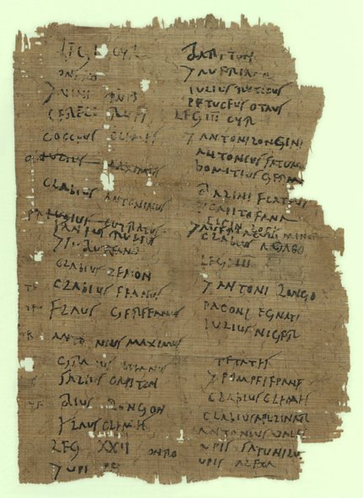 | Papyrus, lateinisch  Gefallene im jüdischen Aufstand in Ägypten  98 – 127 n. Chr.  Kat_Nr_4.jpg
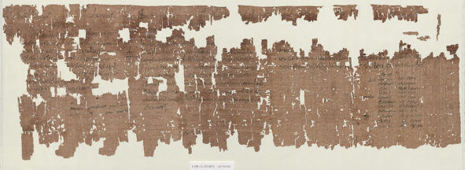 | Papyrus, lateinisch  Personalakte eines Kavalleristen  401 n. Chr  Kat_Nr_9.jpg | 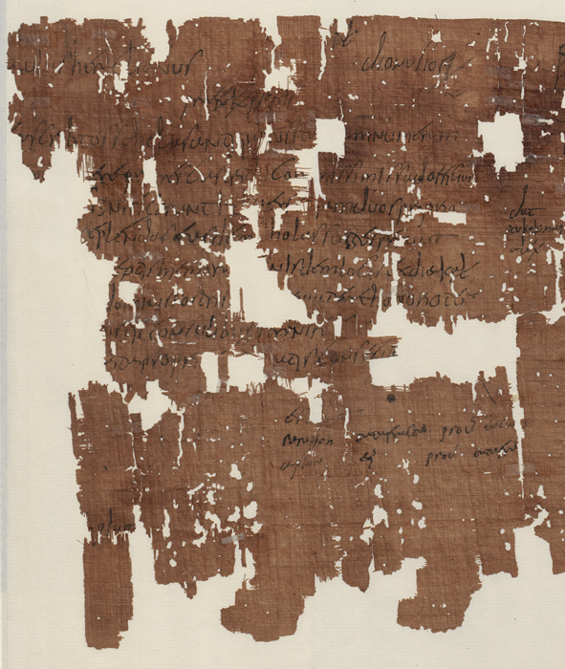 | Papyrus, lateinisch  Ausschnitt  Personalakte eines Kavalleristen  401 n. Chr  Kat_Nr_9_Ausschnitt.jpg
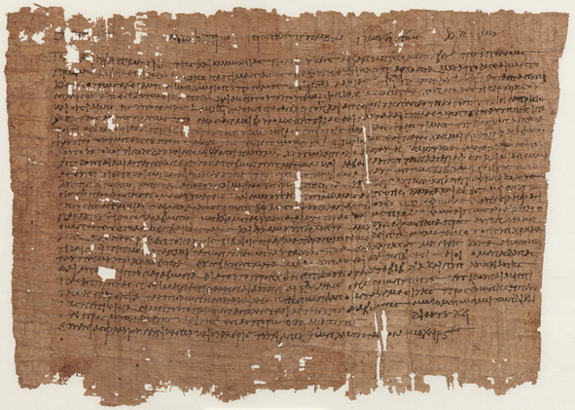 | Papyrus, griechisch  Ein Rechtsstreit um Grundbesitz  31. Jan. 330 n. Chr.  Kat_Nr_30.jpg | 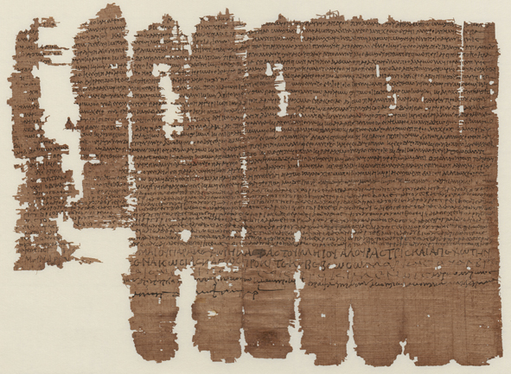 | Papyrus, griechisch  Ein Veteran betreibt Geldgeschäfte  83 – 84 n. Chr.  Kat_Nr_32.jpg

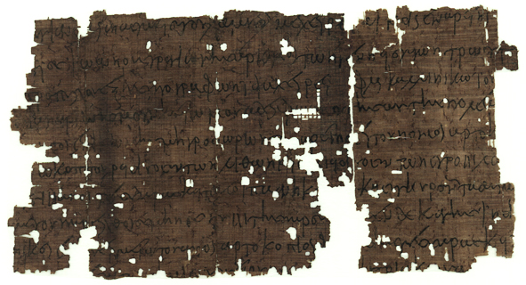 | Papyrus, griechisch  Ein Kavallerist verpachtet eine Bäckerei  3. Feb. 518 n. Chr.  Kat_Nr_46.jpg | 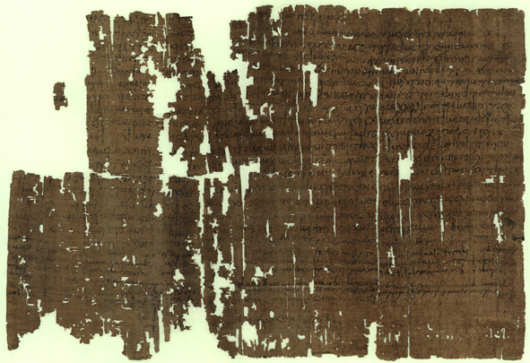 | Papyrus, griechisch  Kreditgeschäft unter Kameraden  20. Juni 531 n. Chr.  Kat_Nr_50.jpg
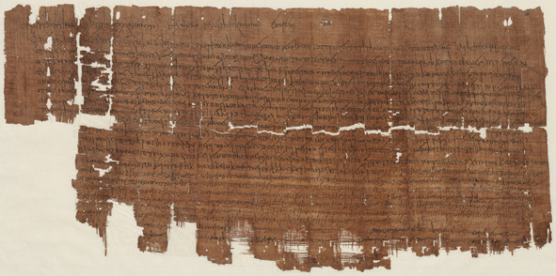 | Papyrus, griechisch  Gardekommandant honoris causa  23. Mai 487 n. Chr.  Kat_Nr_56.jpg

Die Legionäre des Kaisers
Soldatenleben im römischen Ägypten

Papyrusmuseum der Österreichischen Nationalbibliothek
Heldenplatz, Neue Burg, 1010 Wien
www.onb.ac.at

Dauer: 17. Juni 2011 bis 14. Jänner 2012
Öffnungszeiten: Dienstag bis Samstag 10 bis 18 Uhr, Donnerstag 10 bis 21 Uhr

Pressefotos
Download: http://www.onb.ac.at/services/pressefotos.php
© Österreichische Nationalbibliothek
Zur Ausstellung erscheint ein Begleitbuch zum Preis von € 19,-

